## 数字工艺赛项报名流程

1. **进行学校或机构账号注册**
2. 使用谷歌浏览器进行注册。
3. 登陆大赛官网，点击右上角注册

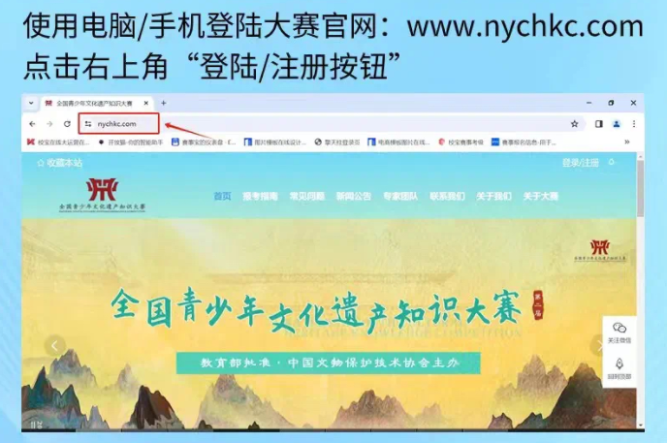

1. 点击登录页面下方的注册登陆按钮

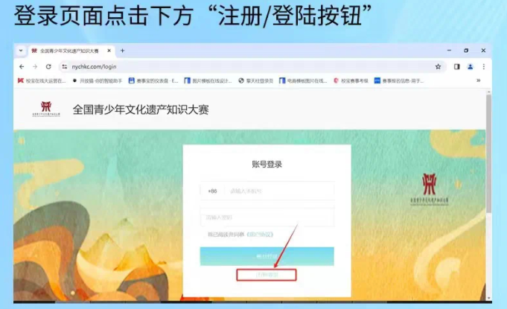

1. 注册类型为院校机构，需如实填写。注册成功后账号为手机号，密码为手机号后8位。

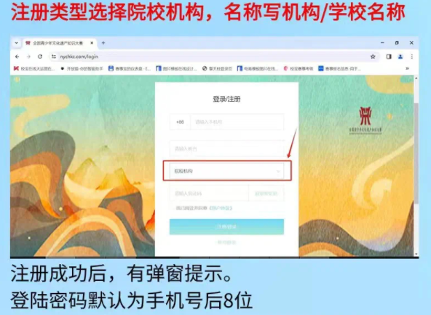

1. 登陆学校或机构账号，完善信息。

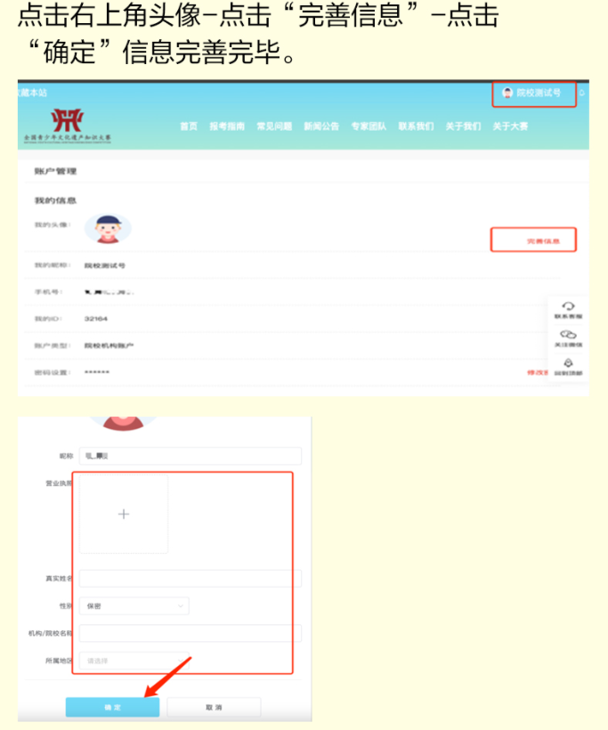

1. **进行指导教师账号注册。**
2. 先登录学校或机构账号，进入左侧教师团队，复制右侧链接，发送给指导老师注册。

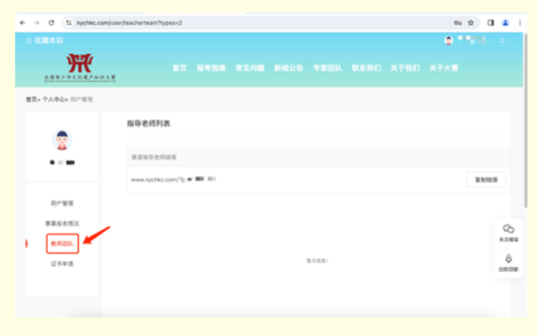

1. 指导教师账号同样为手机号注册，账号为手机号，密码默认手机号后8位。

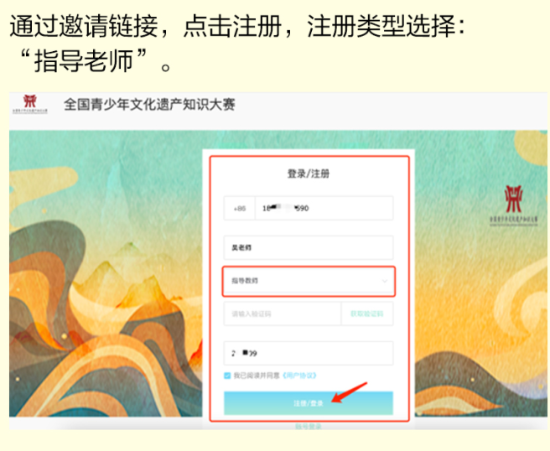

1. 注册成功后，登陆完善指导教师信息。

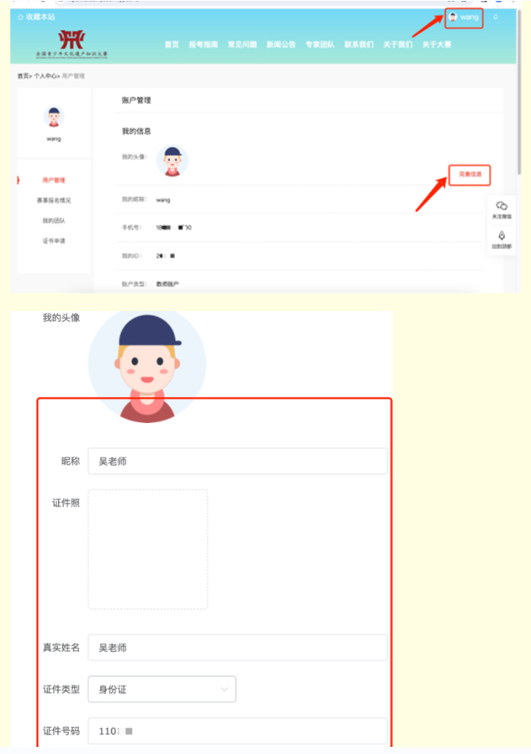

1. **进行学生账号注册。**
2. 指导教师登陆账号，点击左侧赛事报名情况，在右侧学生对应的年级赛项打开报名数据，复制链接，发送给对应的学生。学生要在指导老师发送的链接中进行账号注册。

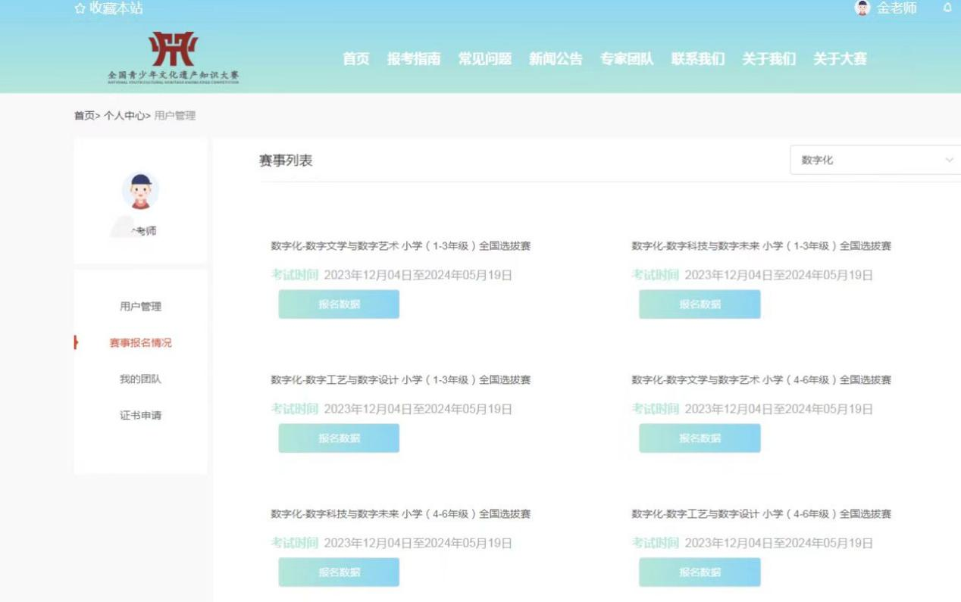

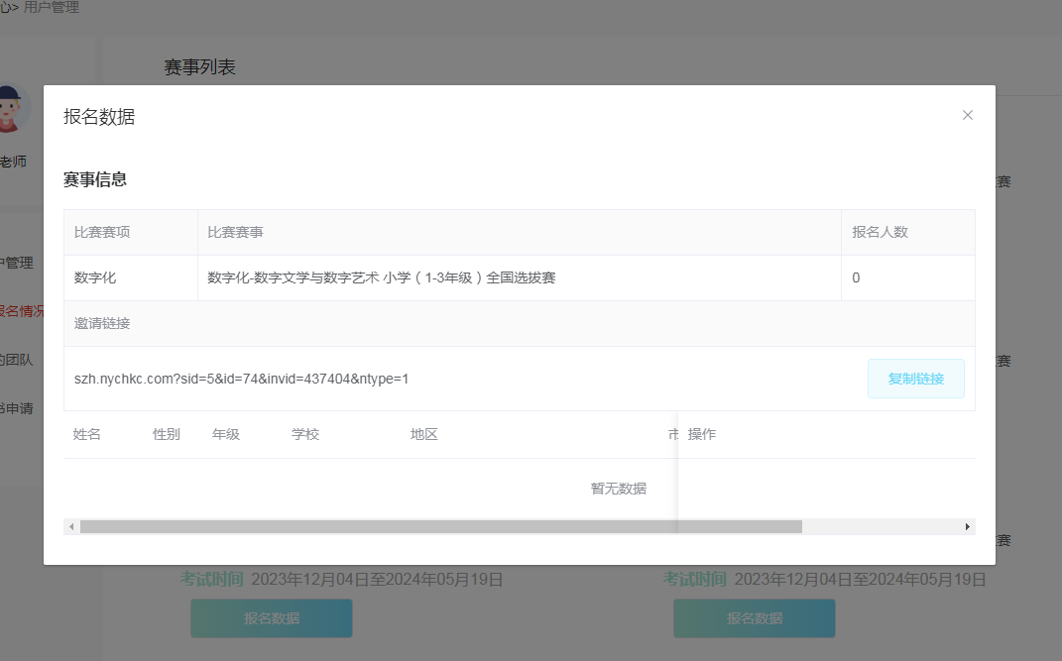

1. 学生打开指导老师发送的链接后，进行账号注册，学生账号也为手机号，密码为默认为手机号后8位。

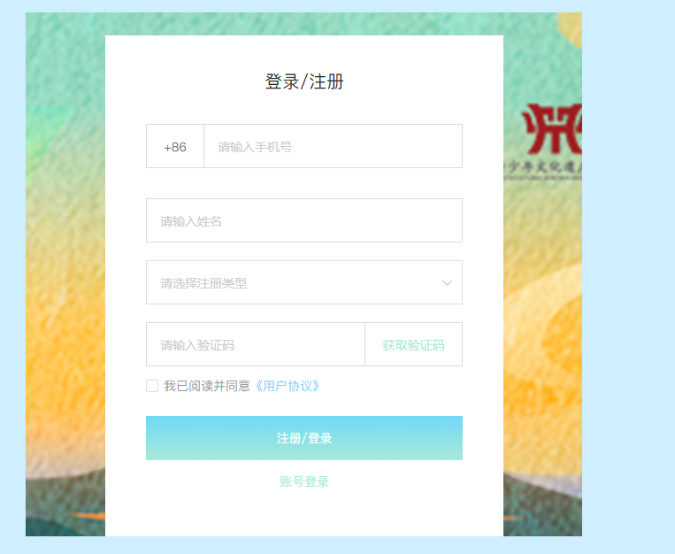

1. 学生账号进行信息完善，需如实填写，每项必填。

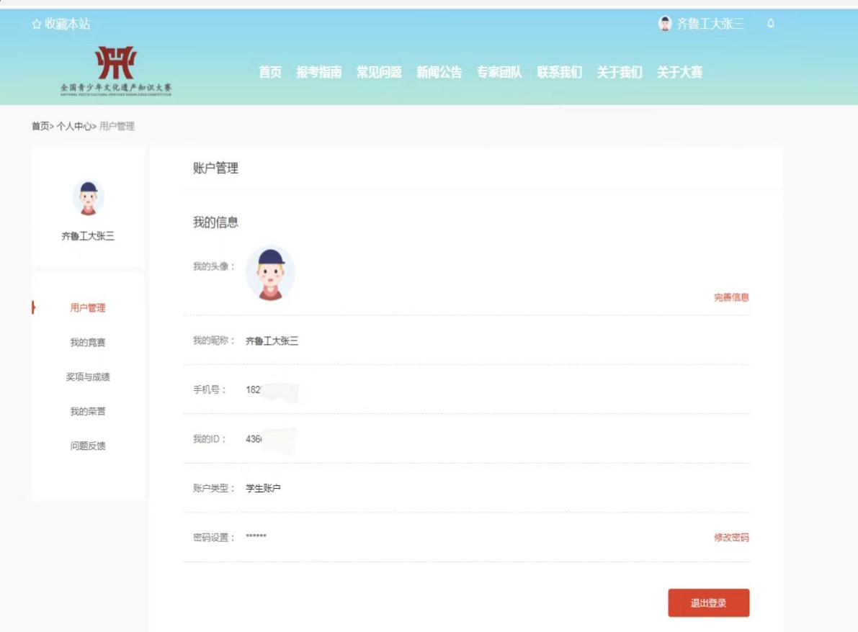

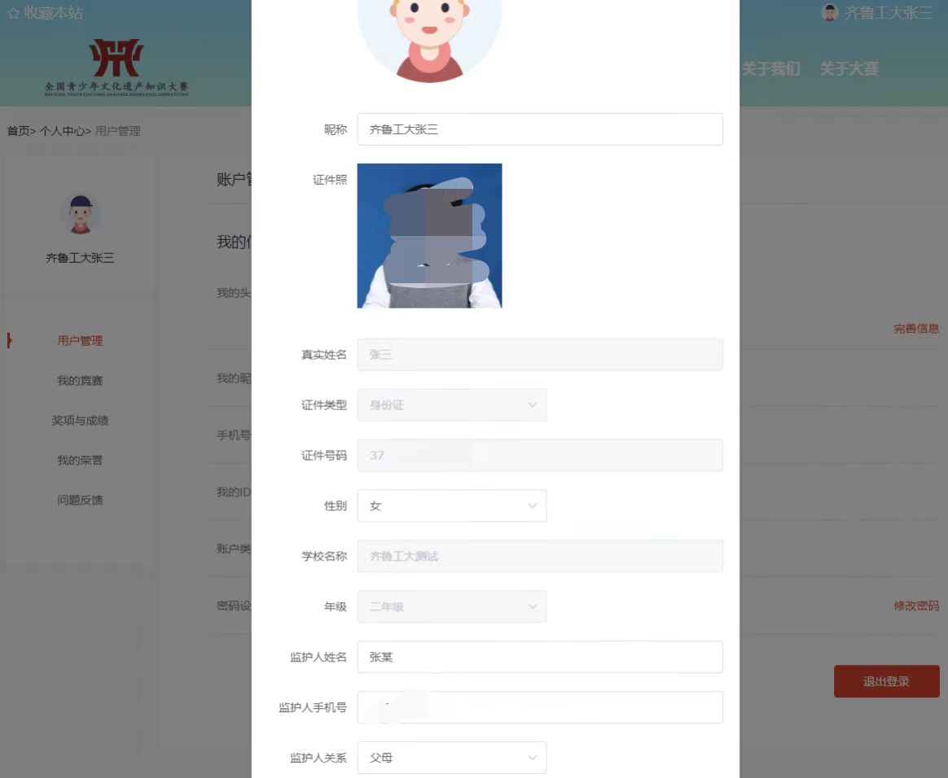

1. 完善好信息后，可在竞赛时间内，进行网上答题和视频上传。具体竞赛时间见全国青少年文化遗产知识大赛-数字工艺赛项通知。

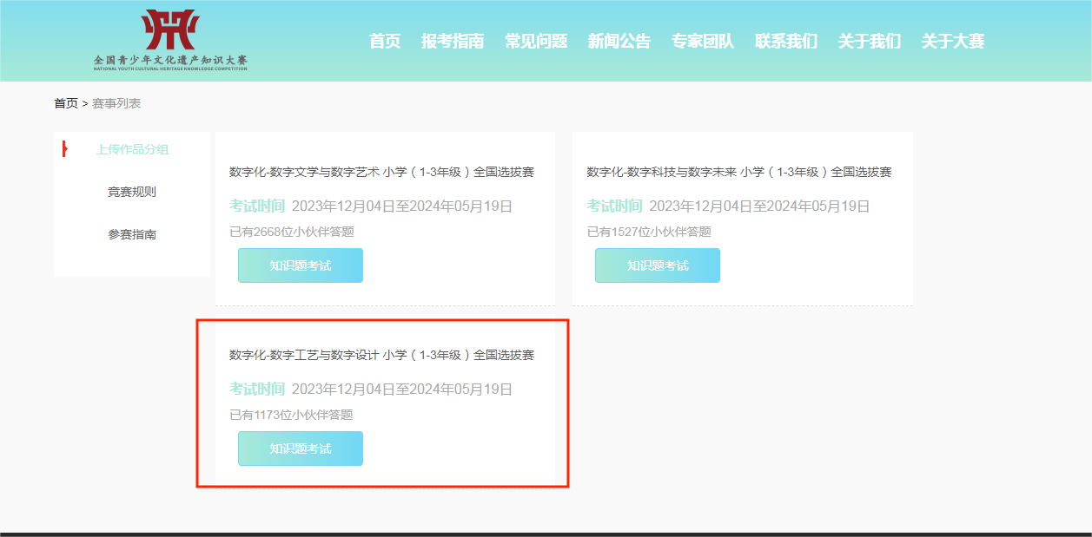

5.注意所有账号信息应为真实信息。